Studentski Materijali

*Specifikacija zahtjeva sustava*

Studenti:

Marko Galić, 537/RM

Branimir Bulić, 548/RM

Mostar, 28.01.2021.

Autor

|  |  |  |
| --- | --- | --- |
| **Naziv** | **Uloga** | **Odjel/Department** |
| Marko Galić | Programer, voditelj |  |
| Branimr Bulić | Programer, voditelj |  |
|  |  |  |
|  |  |  |

Povijest izmjena

|  |  |  |  |  |
| --- | --- | --- | --- | --- |
| **Datum** | **Verzija** | **Status** | **Detalji izmjene** | **Autor** |
| 10.01. | 0.1 |  |  | Marko Galić |
| 20.01. | 0.2 |  |  | Branimir Bulić |
| 28.01. | 1.0 |  |  | Marko Galić,  Branimir Bulić |
|  |  |  |  |  |

S A D R Ž A J

1. Uvod 4

1.1 Svrha dokumenta 4

1.2 Definicije, akronimi i skraćenice 4

1.3 Sažetak dokumenta 4

2. Opis SUSTAVA 5

2.1 Svrha SUSTAVA 5

OPSEG PROJEKTA 6

2.2 Korisnici i njihove karakteristike 6

2.3 Funkcionalnosti SUSTAVA 7

2.4 Planiranje zahtjeva 7

3. Razrada zahtjeva 8

3.1 DIJAGRAM KORIŠTENJA 8

3.2 Funkcionalni zahtjevi za KORISNIKA <NAZIV KORISNIKA> 9

3.2.1 Prijavi se u sustav – *Login* 10

3.2.2 Registracija korisnika - *Registration* 11

3.2.3 *Pretraga* 11

*3.2.4. Upload* 12

Klasifikacija funkcionalnih zahtjeva ili USE CASE 13

3.3 Logical Database Requirements 13

3.3.1 Relacijski model 13

3.3.2 Opis tablica u relacijskom modelu 14

3.4 Nefunkcionalni zahtjevi 18

3.4.1 Korisnička sučelja 18

3.4.2 Vanjska sučelja i integracije 18

3.4.3 Upotrebljivost 18

3.4.4 Performanse 18

3.4.5 Instalacija 19

3.4.6 Upravljanje i održavanje sustava 19

3.4.7 Prenosivost 19

3.4.8 Skalabilnost 19

3.4.9 Sigurnost 19

3.4.10 Primjenjivi standardi 20

3.4.11 Robusnost 20

4.Dijagram aktivnosti 21

4.1 Za korisnike 21

4.2 Za administratore 22

5.Sekvencijalni diagram 23

# Uvod

*Studentski materijali je web aplikacija namijenjena učenicima, studentima, profesorima te svima kojima je potreban izvor materijala u svrhu učenja. Studentski materijali olakšavaju pretragu materijala po kategorijama, kako bi korisnici lakše mogli doći do željenog dokumenta. Kategorija podrazumijeva naziv predmeta ili kolegija, ili općenito bilo kakvo polje čemu takav dokument pripada.*

## Svrha dokumenta

Svrha ovoga dokumenta je da olakša samu izradu projekta na način da organizira i čini vidljive zahtjeve korisnika za taj projekt kako bi sami djelatnici, programeri i ostali zaposlenici dobro odradili svoj posao.

## Definicije, akronimi i skraćenice

<Nabrojite sve definicije, akronime i skraćenice čije poznavanje je neophodno za ispravnu interpretaciju ovog dokumenta. Ukoliko se ove informacije nalaze u prilogu ili nekom drugom dokumentu potrebno se referirati na njih. >

|  |  |  |
| --- | --- | --- |
| **Term/Acronym** | **Definicija** | **Opis** |
| UML | Tehnologija |  |

## Sažetak dokumenta

Ovaj dokument se sastoji sve od svrhe sustava pa do funkcionalnosti, od svih planiranja zahtijeva pa do korisnika ovog sustava. Dokument je organiziran na način da se prezentiraju osnovni pojmovi za izradu pojedine stavke.

# Opis SUSTAVA

Studentski materijali je web aplikacija namijenjena učenicima, studentima, profesorima te svima kojima je potreban izvor materijala u svrhu učenja. Studentksi materijali olakšavaju pretragu materijala po kategorijama, kako bi korisnici lakše mogli doći do željenog dokumenta. Kategorija podrazumijeva naziv predmeta ili kolegija, ili općenito bilo kakvo polje čemu takav dokument pripada.

Kao što smo već spomenuli aplikacija je namijenjena isključivo u svrhu učenja, te samim tim postoje uloge korisnika na stranici. Korisnike smo podijelili u tri skupine:

1. gost korisnik
2. obični korisnik
3. administrator

Gost je korisnik za kojeg nije potreba registracija u sustav, omogućen mu je pregled i pretraga kategorija, dokumenata (materijali objavleni na sustav), te kao glavna funkcija preuzimanje dokumenata.

Obični korisnik je napredniji korisnik od gosta, kako bi postali korisnik, za to je potrebno izvršiti registraciju, odnosno napraviti korisnički račun u sustavu. Obični korisnik već sadrži navedene funkcije gost korisnika, uz dodatne mogućnosti pretrage, objave, ažuriranja i brisanja vlastitih dokumenata. Objavljeni dokument je vidljiv svim korisnicima u sustavu uključujući i gost korisniku.

Administrator je najviši korisnik po funkciji u sustavu. U odnosu na prethodna dva korisnika, ima mogućnost pravljenja nove kategorije. Pored toga, administrator ima punu kontrolu nad sustavom, što mu omogućuje brisanje, uređivanje te pretragu svih registriranih korisnika u sustavu, te pretragu, uređivanje, i brisanje dokumenata drugih korisnika u sustavu.

## Svrha SUSTAVA

*Kataloški prikaz studentskih materijala. Olakšavanje pristupa i dijeljenja materijala u svrhu pripremanja ispita. Svaki student ima pravo besplatnog pristupa sustavu, te postavljanje i preuzimanje materijala.*

## OPSEG PROJEKTA

Ovaj sustav je samostalan te ne ovisi o nekom drugom. Služi studentima i svima željnim znanja.

## Korisnici i njihove karakteristike

<Opišite karakteristike korisnika sustav uključujući nivo obuke, znanja, iskustva i tehničke ekspertize.>

|  |  |  |  |
| --- | --- | --- | --- |
| **User/Role** | **Example** | **Frequency of Use** | **Security/Access, Features Used** |
| *Admin* | *IvoIvić* | *Svakodnevno* | Ima mogućnost pravljenja nove kategorije. Pored toga, administrator ima punu kontrolu nad sustavom, što mu omogućuje brisanje, uređivanje te pretragu svih registriranih korisnika u sustavu, te pretragu, uređivanje, i brisanje dokumenata drugih korisnika u sustavu. |
| *Korisnik* | Marko Marić | Po potrebi | Registriran korisnik, mogućnosti pretrage, objave, ažuriranja i brisanja vlastitih dokumenata. Objavljeni dokument je vidljiv svim korisnicima u sustavu uključujući i gost korisniku. |
| *Gost* | Josip Jović | Po potrebi | Neregistriran korisnik, može sve kao registriran osim objavljivanja |

## Funkcionalnosti SUSTAVA

Sustav omogućava pretraživanje dokumenata te njihovu cirkulaciju i preuzimanje. Korisnici mogu postavljati svoje dokumente te iste preuzimati, uređivanje osnovnih informacija o dokumentu.

## Planiranje zahtjeva

Ukoliko dođe do promjene zahtijeva firma se obraća voditelju projekta sa kojim se dogovara promjena zahtijeva uz objašnjenje kako bi ti zahtjevi primijenili sustav

# Razrada zahtjeva

Funkcionalnosti zahtijeva koje sustav mora pružiti su:

Registracija korisnika putem email adrese i lozinke

* Prijava i odjava korisnika
* Ostale funkcionalnosti po potrebi ili želji
* Korisnik (prijavljeni,u ovisnosti o razini i pravu) u sustavu ima mogućnosti
* Dodavanja materijala bilo koje vrste (PDF. Slike, *.doc i sl osim exe i sl. datoteka) .
* Kreiranje novih kategorija ipodkategorija materijala;
* Defaultno ponuditi nekoliko kategorija materijala;
* Uz svaku kategoriju i definirati potrebne atribute (naziv, opis, datum kreiranja, datum zadnje izmjene itd)
* Uz svaki materijal definirati potrebne atribute (naziv, opis, detaljni opis, ključne riječi ili tagove i sl.)
* ažuriranje materijala (CRUD) ;
* pregled i pretraživanje materijala uz korištenje filtera (po kategoriji, uzlazno i silazno m, po cijeni, nazivu i raspoloživosti, popularnosti/broju preuzimanja, itd)

## DIJAGRAM KORIŠTENJA

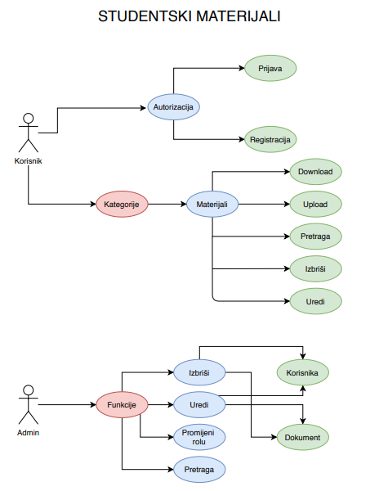

## Funkcionalni zahtjevi za KORISNIKA <NAZIV KORISNIKA>



*<dio UC dijagrama koji se odnosi na <korisnika>>*

*Ili*

### Prijavi se u sustav – *Login*

|  |  |  |  |  |
| --- | --- | --- | --- | --- |
| *Use Case ID:* | 1 | | | |
| *Use Case Name:* | Prijava na sustav | | | |
| *Created By:* | Tim 3 | | *Last Updated By:* |  |
| *Date Created:* | 22.01.2021. | | *Date Last Updated:* |  |
| *Actors:* | | Korisnik;Operater;Administrator | | |
| *Description:* | | Prijavom na sustav Korisnik;Operater;Administrator pristupaju svojim korisničkim računima i svim mogućnostima vezanim za njega | | |
| *Trigger:* | | Odabir opcije Prijava | | |
| *Preconditions:* | | 1. Korisnik;Operater mora biti registriran u sustav | | |
| *Postconditions:* | | 1. Korisnik:Operater;Administrator je prijavljen u sustav | | |
| *Normal Flow:* | | 1. Korisnik;Operater;Administrator je odabrao opciju Prijava 2. Sustav zatraži unos email-a i lozinke 3. Nakon unosa potrebnih podataka, korisnik treba potvrditi unos | | |
| *Alternative Flows:* | | 1. Korisnik;Operater;Administrator nije unio točnu kombinaciju email-a i lozinke, tijek se nastavlja u 2. točki. 2. Korisnik;Operater nije registriran u sustav, nije moguće izvršiti prijavu – tijek se završava. | | |

### Registracija korisnika - *Registration*

|  |  |  |  |  |
| --- | --- | --- | --- | --- |
| *Use Case ID:* | UC2 | | | |
| *Use Case Name:* | Registracija korisnika na sustav | | | |
| *Created By:* | Tim 3 | | *Last Updated By:* |  |
| *Date Created:* | 22.01.2021. | | *Date Last Updated:* |  |
| *Actors:* | | Korisnik | | |
| *Description:* | | Pri prvom pristupanju sustavu, korisnik se mora registrirati kako bi mu se omogućio pristup sustavu | | |
| *Trigger:* | | Odabir opcije za registraciju | | |
| *Preconditions:* | |  | | |
| *Postconditions:* | | 1. Registriran je novi korisnik u sustav | | |
| *Normal Flow:* | | 1. Korisnik odabire opciju registracije 2. Otvara mu se forma u koju mora unijeti potrebne podatke (sva polja moraju biti obavezna): 3. Ime i prezime 4. Datum rođenja 5. Email 6. Lozinka 7. Nakon unosa podataka, korisnik mora potvrditi registraciju | | |
| *Alternative Flows:* | | 1. Nisu popunjeni obavezni podaci za registraciju, tijek se nastavlja u točki 2. 2. Korisnik je već registriran u sustav, ponovna registracija s istim podatcima nije moguća, tijek se zaustavlja | | |

### *Pretraga*

|  |  |  |  |  |
| --- | --- | --- | --- | --- |
| *Use Case ID:* | 3 | | | |
| *Use Case Name:* | Pretraga | | | |
| *Created By:* | Tim 3 | | *Last Updated By:* |  |
| *Date Created:* | 22.01.2021 | | *Date Last Updated:* |  |
| *Actors:* | | Korisnik, Administrator | | |
| *Description:* | | Pretraga kategorija(po nazivu) | | |
| *Trigger:* | |  | | |
| *Preconditions:* | | Ključna riječ za pretragu | | |
| *Postconditions:* | |  | | |
| *Normal Flow:* | | 1. Korisnik upisuje ključnu riječ  2.Pokreće pretragu  3. Prikaz kategorija | | |
| *Alternative Flows:* | | 1. Kategorija sa ključnom riječi ne postoji | | |

### *3.2.4. Upload*

|  |  |  |  |  |
| --- | --- | --- | --- | --- |
| *Use Case ID:* | 4 | | | |
| *Use Case Name:* | Upload | | | |
| *Created By:* | Tim 3 | | *Last Updated By:* |  |
| *Date Created:* | 22.01.2021. | | *Date Last Updated:* |  |
| *Actors:* | | Korisnik;Operater;Administrator | | |
| *Description:* | | Prijavom na sustav Korisnik i Administrator imaju pravo postavljanja dokumenata | | |
| *Trigger:* | | Odabir opcije upload | | |
| *Preconditions:* | | 1. Korisnik mora biti registriran u sustav | | |
| *Normal Flow:* | | 1. Korisnik odabire dokument za upload  2. Unosi informacije  3. Odabire kategoriju  4. Potvrđuje upload | | |
| *Alternative Flows:* | | 1. Nepodržana vrsta dokumenta | | |

**3.2.5. Download**

|  |  |  |  |  |
| --- | --- | --- | --- | --- |
| *Use Case ID:* | 5 | | | |
| *Use Case Name:* | Download | | | |
| *Created By:* | Tim 4 | | *Last Updated By:* |  |
| *Date Created:* | 27.1.2014. | | *Date Last Updated:* |  |
| *Actors:* | | Korisnik;Administrator | | |
| *Description:* | | Prijavom na sustav Korisnik i Administrator imaju pravo preuzimanja | | |
| *Trigger:* | | Odabir opcije upload | | |
| *Preconditions:* | | 1. Korisnik mora biti registriran u sustav | | |
| *Normal Flow:* | | 1. Korisnik odabire dokument za preuzimanje  2. Preuzima dokument | | |

## Klasifikacija funkcionalnih zahtjeva ili USE CASE

Ukoliko samo želimo implementirati kroz UC:

|  |  |
| --- | --- |
| **Oznaka slučaja korištenja** | **Nivo prioriteta** |
| **UC1** | visok |
| **UC2** | nizak |
| **UC3** | srednji |
| **UC4** | srednji |
| **UC5** | srednji |

## Logical Database Requirements

### Relacijski model

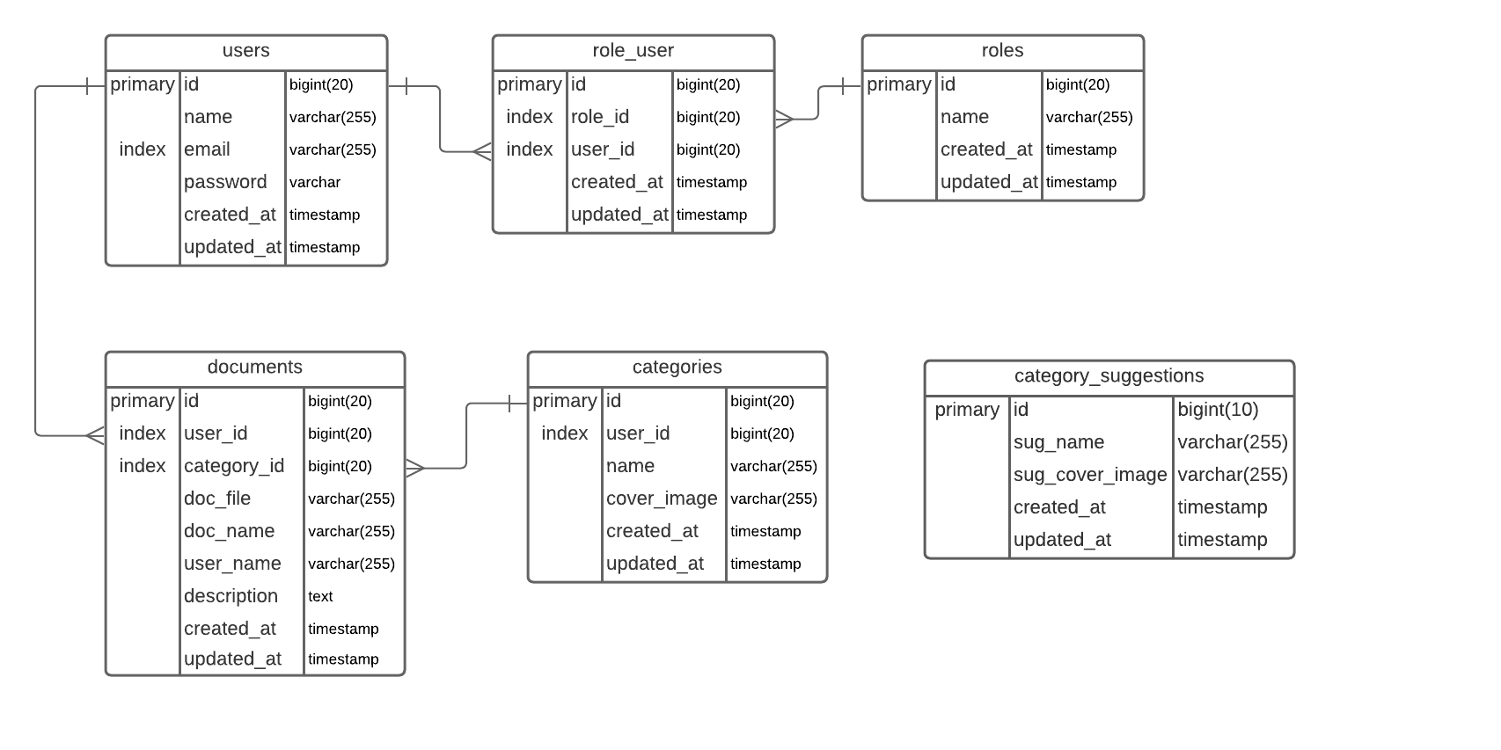

### Opis tablica u relacijskom modelu

Popis tablica:

* users
* roles
* role_user
* categories
* documents

**Users**

Tablica „Users“ evidentira sve korisnike koji su registrirani u sustav.

Struktura tablice „Users“:

|  |  |  |  |
| --- | --- | --- | --- |
| **Naziv atributa** | **Tip podatka** | **NULL/NOT NULL** | **Kratki opis atributa** |
| **id** | bigInt(20) | Not null | *Primarni ključ, jedinstveni broj korisnika u sustavu* |
| **name** | varchar(255) | Not null | *Korisničko ime* |
| **email** | varchar(25) | Not null | *Email adresa korisnika, mora biti jedinstvena u sustavu* |
| **password** | varchar (255) | Not null | *Korisnička lozinka* |
| **created_at** | timestamp | null | *Evidentira vrijeme kada se korisnik registrirao u sustav* |
| **updated_at** | timestamp | null | *Evidentira vrijeme kada kada se dogodila promjena nad korisnikom* |

**Roles**

Tablica „Roles“ evidentira uloge koje korisnik može poprimiti. Kod nas postoje četiri vrste korisnika: gost (nema potrebe za evidentiranjem u tablici Roles), user, author (moderator koji može urediti korisnika), te admin, ujedno nam se role i zovu tako.

|  |  |  |  |
| --- | --- | --- | --- |
| **Naziv atributa** | **Tip podatka** | **NULL/NOT NULL** | **Kratki opis atributa** |
| **id** | bigInt(20) | Not null | *Primarni ključ, jedinstveni broj uloge* |
| **name** | varchar(255) | Not null | *Naziv uloge, može biti: user, administrator* |
| **created_at** | timestamp | null | *Evidentira vrijeme kada se dodala uloga u sustav* |
| **updated_at** | timestamp | null | *Evidentira vrijeme kada se dogodila promjena nad ulogom* |

**Role_user**

Pošto je veza između tablice „users“ i tablice „roles“ više:više, odnosno jedan korisnik može imati više uloga, onda nam je potrebna treća tablica (Role_user) kako bi implementirali relaciju više:više

|  |  |  |  |
| --- | --- | --- | --- |
| **Naziv atributa** | **Tip podatka** | **NULL/NOT NULL** | **Kratki opis atributa** |
| **id** | bigInt(20) | Not null | *Primarni ključ, jedinstveni broj veze između korisnika i uloge* |
| **role_id** | bigInt(20) | Not null | *Strani ključ (index), opisuje uloge iz tablice „Roles“ koje će korisnik poprimiti* |
| **user_id** | bigInt(20) | Not null | *Strani ključ (index), opisuje korisnika iz tablice „Users“ koji će poprimiti uloge* |
| **created_at** | timestamp | null | *Evidentira vrijeme kada se dogodila veza između korisnika i uloge* |
| **updated_at** | timestamp | null | *Evidentira vrijeme kada se dogodila promjena na vezi između korisnika i uloge* |

**Categories**

Tablica „Categories“ evidentira sve kategorije koje su napravljene od strane administratora. Kategorije omogućavaju bolju organizaciju nad dokumentima u sustavu.

|  |  |  |  |
| --- | --- | --- | --- |
| **Naziv atributa** | **Tip podatka** | **NULL/NOT NULL** | **Kratki opis atributa** |
| **id** | bigInt(20) | Not null | *Primarni ključ, jedinstveni broj kategorije u sustavu* |
| **user_id** | bigInt(20) | Not null | *Strani ključ (index), evidentira se korisnik (administrator) koji je napravio kategoriju* |
| **name** | varchar(255) | Not null | *Ime kategorije* |
| **cover_image** | varchar(255) | Not null | *Naslovna fotografija kategorije* |
| **created_at** | timestamp | null | *Evidentira vrijeme kada je napravljena kategorija* |
| **updated_at** | timestamp | null | *Evidentira vrijeme kada se dogodila promjena nad kategorijom, je li se promijenilo ime, naslovna fotografija, je li se dokument objavio ili izbrisao* |

**Documents**

Tablica „Categories“ evidentira sve dokumente koji su objavljeni od strane korisnika.

Relacija između tablice „Users“ i „Documents“ je 1:više (odnosno jedan korisnik može imati više dokumenata), stoga postoji atribut user_id, koji označava korisika koji je objavio dokument.

Relacija između tablice „Categories“ i „Documents“ je 1:više (odnosno jedna kategorija može imati više dokumenata), stoga postoji atribut category_id, koji označava kategoriju kojem objavljeni dokument pripada.

|  |  |  |  |
| --- | --- | --- | --- |
| **Naziv atributa** | **Tip podatka** | **NULL/NOT NULL** | **Kratki opis atributa** |
| **id** | bigInt(20) | Not null | *Primarni ključ, jedinstveni broj dokumenta u sustavu* |
| **user_id** | bigInt(20) | Not null | *Strani ključ (index), evidentira se korisnik koji je objavio dokument* |
| **category_id** | bigInt(20) | Not null | *Strani ključ (index), evidentira se kategorija kojoj objavljeni dokument pripada* |
| **doc_file** | varchar(255) | Not null | *Puni naziv dokumenta sa njegovom ekstenzijom (doc, docx, pdf, txt, xlsx, csv, pptx, ppt)* |
| **doc_name** | varchar(255) | Not null | *Naziv dokumenta* |
| **user_name** | varchar(255) | Not null | *Korisničko ime korisnika koji je objavio dokument* |
| **description** | text | null | *Kratki opis dokumenta* |
| **created_at** | timestamp | null | *Evidentira vrijeme kada je objavljen dokument* |
| **updated_at** | timestamp | null | *Evidentira vrijeme kada se dogodila promjena nad dokumentom, odnosno vrijeme kada se dogodi promjena nad pojedinim atributom* |

**Category_suggestions**

Tablica „Category_suggestions“ omogućava posjetiteljima i običnim korisnicima mogućnost slanja prijedloga kategorije administratorima ukoliko određena kategorija ne postoji u sustavu. Nakon slanja prijedloga, administrator će imati uvid u sami prijedlog te će moći na osnovu prijedloga kreirati kategoriju ili izbrisati prijedlog ako kategorija već postoji ili ako nije primjerena po nekim parametrima.

|  |  |  |  |
| --- | --- | --- | --- |
| **Naziv atributa** | **Tip podatka** | **NULL/NOT NULL** | **Kratki opis atributa** |
| **id** | bigInt(10) | Not null | *Primarni ključ, jedinstveni broj kategorije u sustavu* |
| **sug_name** | varchar(255) | Not null | *Ime kategorije* |
| **sug_cover_image** | varchar(255) | Not null | *Naslovna fotografija kategorije* |
| **created_at** | timestamp | null | *Evidentira vrijeme kada je napravljena kategorija* |
| **updated_at** | timestamp | null | *Evidentira vrijeme kada se dogodila promjena nad kategorijom, je li se promijenilo ime, naslovna fotografija, je li se dokument objavio ili izbrisao* |

## Nefunkcionalni zahtjevi

### Korisnička sučelja

Izgled samog sustava mora biti jednostavan kako bi korisnik lagano razumio sustav na prvom korištenju.

### Vanjska sučelja i integracije

#### Mrežna i hardverska sučelja

Sve poveznice između hardverski komponenti su logično povezane bez ikakvih skrivenih događaja. HTTP je komunikacijski standard koji će biti korišten. Komunikacija je sigurna i zaštićena pomoću enkripcije, brzina podataka je ovisna o mrežnoj vezi.

#### Sustavski i softverski interfejsi

Ovaj sustav se jedino povezuje sa e-mailom kao alatom za prijavu korisnika, kao i sa bazom podataka.

### Upotrebljivost

Zahtjevi koji utječu na upotrebljivost jesu nedovoljno iščitavanje uputa, neobrazovanosti u računalnom svijetu te brzina bez čitanja.

### Performanse

Na preformanse ovog sustava utječe količina podataka unesenih na stranicu, tj broj dokumenata na stranici

#### Kapacitet

*Naš sustav nema nikakvih ograničenja.*

#### Propusnost

*Nedefinirani broj kategorija*

#### Dostupnost i pouzdanost

* *Dostupnost svih zahtjeva ima minimum od 99%*
* *Srednje vrijeme između dva otkaza minimalno mjesec dana*
* *Srednje vrijeme otklanjanja greške-nakon pojave kvara dozvoljeno je do jedan dan da*

*sustav ne bude u funkciji,a vrijeme koje je potrebno da se izvrši zahtijevani servis je po*

*prosjeku pola minute, odnosno 30 sekundi*

### Instalacija

Nije potrebna jer je u pitanju web aplikacija.

### Upravljanje i održavanje sustava

<Ovo poglavlje opisuje sve zahtjeve koje će unaprijediti podršku ili održavanje sustava koji se gradi, uključujući standarde kodiranja, konvencije imenovanja, fizički pristup za održavanje, uslužne programe za održavanje (odnosi se na sve faktore koji olakšavaju održavanje sustava u njegovoj upotrebi)

#### Održavanje

Kada nadzornik uoči pogrešku odmah šalje zahtjev programerskom odjelu za hitno ispravljanje.

#### Operativnost

Registracija, prijava, CRUD

### Prenosivost

Ne postoji mogućnost prenosivosti podataka.

### Skalabilnost

Nedefinirana mogućnost proširenja sustava kroz povećanje kapaciteta i propusnosti.

### Sigurnost

Podaci poput lozinke, e-maila i ostali osobni podaci, osim korisničkog imena su skriveni i na taj je način zaštićeno.

#### Zaštita sustava

Enkripcija podataka

#### Privatnost

Osobni podaci su skriveni svima osim korisniku koji ih posjeduje, naravno vidljivi su nadzorniku sustava.

### Primjenjivi standardi

Primjenjeni pravni, standardi kvaliteta i regulatorni standardi, industrijski standardi za korisnost, interoperabilnost itd.. u sustavu

### Robusnost

U slučaju abnormalnog ponašanja stupanj po kojem će sustav nastaviti raditi je u obliku viđenja sustava kao neregistrirani korisnik.

# 4.DIJAGRAM AKTIVNOSTI

## ZA KORISNIKE

# 

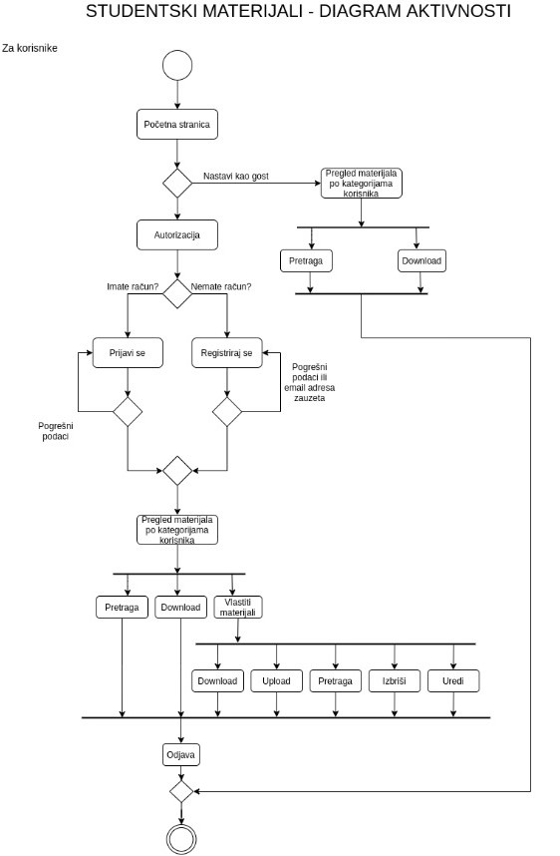

## ZA ADMINISTRATORE

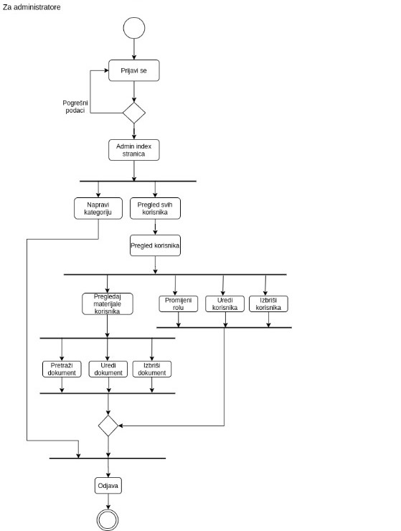

# 5.sekvencijalni diagram

